AI写作情感文章内容为什么容易同质化和限流的原因分析和解决方案
你用AI写的情感文章，为什么判定为低价值。
我早前发布的情感话题的内容，已经过了7天时间了，但它的阅读量一直卡在200左右。
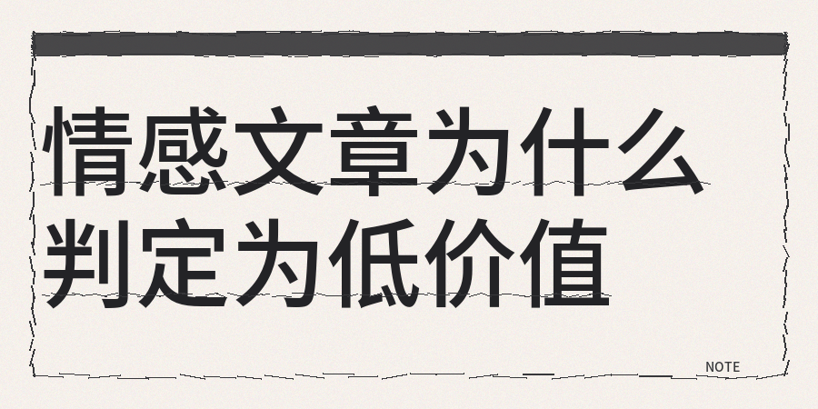
我特意抽出时间专门研究了这个问题，结果发现80%左右做情感内容赛道的创作者都踩过同一个坑，
这个问题根本不是我们选出来要写的主题不够吸引人，真正出问题的地方是系统判定这些内容是低价值内容。
其实我发现创作者用AI辅助写内容很容易出问题，背后的原因就在这里。有很多做内容创作的朋友都觉得，只要把AI生成出来的文字随便改动一下就能顺利通过审核。
实际情况是，各个做内容的平台已经把自家的AI识别系统更新升级了好几个版本了，且现在平台检测内容的时候，不单单只看AI率比例，还会综合评估信息密度、情绪钩子、观点增量多个不同的维度。
AI生成出来的内容有一个比较显眼的特点，就是它的句子结构规整，用词语句干净超出正常范围，且整体文字里几乎没有什么情绪起伏变化。
我专门做过一组创作相关数据的整理和统计分析，当大家使用完全相同的选题框架创作内容时，AI率在70%左右的文章，阅读量才只有AI率20%左右的文字的3分之一左右，
这么大的数据差距不是偶然发生的，是经过大样本验证之后要出来的可靠结论。
那么不不用AI辅助写呢？如果纯手写呢？
为什么纯手写的内容往往最后变成了鸡汤文，这类抒发情绪的文字常出现的问题，就是内容空洞只有情绪。
不少人发布内容时，翻来覆去使用的都是一模一样的固定写作框架和套路，所以平台的内容分发系统一旦检测到多个号在同一时段发布结构相近的内容，就会主动降低这些内容的曝光。
另外内容同质化其实可以分成两种不同的情况，一种是自己的内容和其他创作者做的内容撞了题材和思路，另一种就是自己和自己产生同质化。
我也分享一下我真实的解决方法和经验：
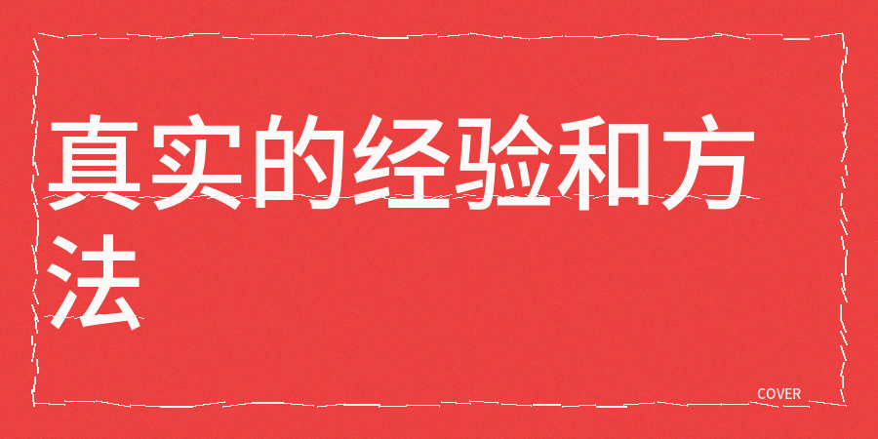
【1】文章内容正式发布出去之前，进行人工复核走读并且参考contentany ai率、同质化检查、低创作检测数据、暗限流检测和人性化润色优化操作。
对文章内容做多维度的检查和润色操作，让我们少踩坑。
【2】我现在用到的办法是让AI来做选题分析和搭建文章的基础框架，但是核心观点和真实案例都由我本人写。
每个星期都会主动收集三十多个来自实际场景的案例的最新数据，还有自己亲身经历的片段，这些独一无二的素材AI根本没有办法生成。
【3】然后等到AI输出完文章的初步草稿之后，我会把这些提前备好的素材手动插入到文章对应的位置
【4】另外一个很重要的创作要点就是情绪密度。
AI生成的内容看着信息挺多，但大多内容没啥用，导致读者停留时间很短，且互动数据也不好看，系统就会把这篇内容判定成质量不合格。
现在我做内容的时候，每写一百个字就会特意加入一处能调动读者情绪的内容，比如添一些有反差的细节。
这种调整看着不起眼，但是对整体数据的提升却很明显。
大多数读情感内容的读者，核心诉求是找到一个能理解自己情绪的人，不是刚打开文章作者就来给你说教。
有所收敛克制的文字表达，会比用力过猛强行煽情的表达更能打动读者。

